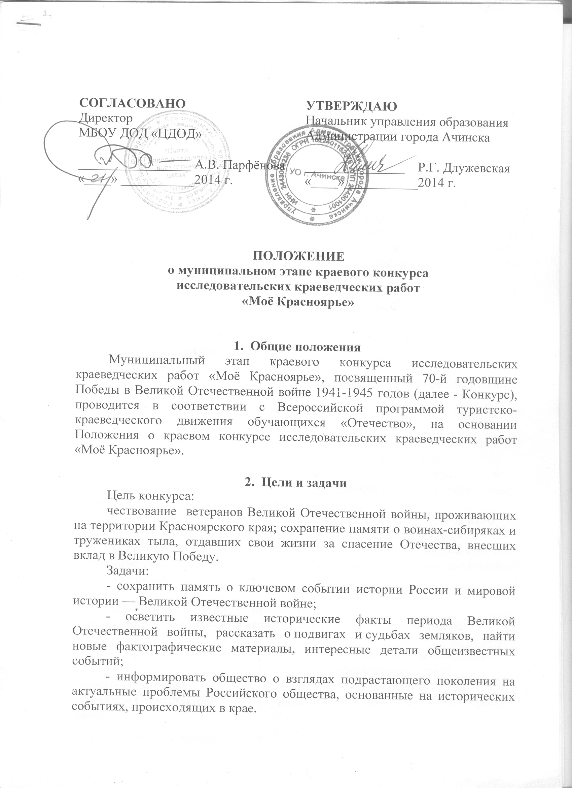
3. Учредители и организаторы
Учредителем Конкурса является управление образования Администрации города Ачинска.
Руководство подготовкой и проведением Конкурса осуществляет муниципальное бюджетное образовательное учреждение дополнительного образования детей «Центр дополнительного образования детей».

4. Участники
Участниками Конкурса являются дошкольники, школьники 1–11 классов, учащаяся молодёжь образовательных организаций, активы школьных музеев, поисково-исследовательские отряды, детские общественные организации. Участие может быть как коллективным, так и индивидуальным. В коллективной работе указывается степень участия каждого автора.

5. Порядок и сроки проведения
Конкурс проводится с 20 октября 2014 года по 15 января 2015 года на территории города Ачинска в два этапа:
1 этап (школьный) проводится с 20 октября по 06 ноября 2014 года.
2 этап (муниципальный) проводится с 07 ноября 2014 года по 15 января 2015 года.
Заявки на участие в Конкурсе подаются до 14 ноября 2014 года по эл. почте: Tur₋cdt@mail.ru с пометкой «Моё Красноярье» или по адресу: г. Ачинск, микрорайон 5, строение 14, 3 этаж, кабинет № 40 (Приложение № 1).
Конкурсные материалы предоставляются образовательными организациями до 10 декабря 2014 года.
Работа городской экспертной комиссии и подведение итогов Конкурса будут проводиться с 11 декабря 2014 года по 12 января 2015 года.
Награждение победителей, призеров и участников Конкурса состоится 15 января 2015 года в 14.00 часов в МБОУ ДОД «ЦДОД».

Для участия в Конкурсе принимаются:
исследовательские краеведческие работы по номинациям

Номинация | Основные темы исследовательских краеведческих работ
«Военная история»,  «Великая Отечественная война» | «Подвиг Ваш бессмертен» о Героях СССР и Героях РФ, проживающих в Красноярском крае  «У нас была война…»  «Всё для фронта»  «Судьбы участников красноярских воинских формирований»  «Боевая награда»  «История тылового госпиталя»  «Горькая память детства»
Поиск | «История, найденных воинских захоронений и могил на территории Красноярского края»  «Поисковое движение в крае»  «Судьба солдата» - имя с мемориальной плиты»  «Ветер войны» (неизвестным солдатам Великой Отечественной войны - посвящается)  «Узник концлагеря»
«Культурное наследие», «Этнография» | «Когда говорят пушки, музы не молчат» «Военная история края: люди и свершения»  «70 лет спустя…»  «Семейная реликвия как часть военной истории края»  «Эхо памяти»
«Летопись родного края» | «Это нашей истории строки!»  «Малой Родине – Великую Победу!»  «Защита земного Отечества»  «Моя Родина в годы войны»  «Красноярцы в битвах Великой Отечественной войны»  «Пока ещё не поздно» (работы о ветеранах Великой Отечественной войны).
«Литературное краеведение» | «Детям о Великой Отечественной войне» (о детских писателях в годы войны)  «Военные былины»  «Строки Победы»  «Солдатские воспоминания»  «Творческие люди (писатели, поэты) о моем селе, городе, крае в годы войны…»
«Природное наследие»,  «Юные геологи» | «Объекты наследия ЮНЕСКО в крае»  «Рассказ военного топографа»
«К туристскому мастерству», «Туристы-экологи» | «Маршруты юных туристов Красноярья, посвященные 70-летию Победы»  «А мы идем искать ровесников» (дети войны)  «Сохраним для будущего» (мемориалы, памятники, обелиски на туристских маршрутах).
«Родословие», «Земляки» | «Моя семья в годы Великой Отечественной войны»  «Фронтовая фотография моих родственников» (по страницам семейного альбома)  «Фронтовое письмо в семейном архиве» «Ребята с нашего двора»  «Бессмертный материнский подвиг»  «Мой дед - моя гордость!»  «Отец и дочь воевали вместе»
«Школьные музеи»,  «История образования» | «История одного экспоната времен Великой Отечественной войны»  «История моей школы в годы войны»  «Военные учителя»
«Молодежь – юбилею Великой Победы» | Творческие исследовательские работы о привлечении молодого поколения к активному участию и созданию молодежных традиций празднования Дня Победы.  «Наша общая Победа»  «В наследство память нам осталась»

Участники Конкурса, представляющие исследовательскую работу, могут представить творческие работы в номинациях:
- Фотография;
- Произведения живописи и графики;
- Литературно-краеведческие произведения;
- Краеведческие карты и атласы;
- Художественные программы или номера отдельных исполнителей;
- Наглядные материалы, отражающие краеведческую работу образовательных учреждений;
- Творческие разработки экскурсоводов.

6. Условия приема работ участников
Для участия в Конкурсе необходимо представить следующие материалы:
- заявка на участие в конкурсе (Приложение № 1);
- протокола проведения школьного этапа конкурса (Приложение № 2);
- исследовательская работа (титульный лист Приложение № 3);
- требования к исследовательским работам (Приложение № 4);
- автореферат по теме исследовательской работы, (если работа превышает 35 страниц);
- лист самооценки исследователя (Приложение № 5);
- к каждой творческой работе должна быть приложена этикетка
(Приложение № 6)
- требования к творческим работам (Приложение № 6).

7. Критерии оценки исследовательских краеведческих работ
Экспертная оценка представленных исследовательских краеведческих работ осуществляется по следующим критериям:
- обоснование темы исследования и ее актуальности;
- ясность, точность и логика изложения;
- использование первоисточников и архивных данных;
- использование иллюстративного материала;
- выявление новых фактов;
- субъективное интерпретирование исторических фактов;
- практическое использование наработанного материала;
- заполнение листа самооценки исследователя;
- представление деятельности музея (организации, объединения) в
средствах массовой информации (в газетах и журналах – копии статей, на телевидении – видеоматериал, сайт в Интернете – указать адрес).

8. Критерии оценки творческих работ по номинациям
«Фотографии», «Произведения живописи и графики»; «Краеведческие карты и атласы»; «Художественные программы или номера отдельных исполнителей»; «Наглядные материалы, отражающие краеведческую работу образовательных учреждений, экскурсоводов»:
- соответствие работы теме конкурса;
- раскрытие художественного образа;
- техника исполнения;
- оригинальность работы и его название;
- композиционное решение;
- оформление работы.

«Литературно-краеведческие произведения (проза, поэзия)»:
- соответствие теме;
- смысловая цельность, связность и последовательность изложения;
- коммуникативный замысел (логика и членение текста)
- композиционная стройность, продуманность и завершённость;
- оригинальность (эстетика стиха, шикарный слог);
- оформление работы
- авторство работы (соответствие возрасту).

Экспертная комиссия оставляет за собой право отклонить от рассмотрения материалы, оформленные с нарушениями данных требований.

9. Подведение итогов
Победители и призеры муниципального этапа краевого конкурса исследовательских краеведческих работ «Моё Красноярье» награждаются грамотами, подарками, участники - сертификатами.
Лучшие исследовательские и творческие работы будут направлены на краевой конкурс исследовательских краеведческих работ «Моё Красноярье».

10. Финансирование
Финансирование муниципального этапа краевого конкурса исследовательских краеведческих работ «Моё Красноярье» осуществляется за счет муниципальной программы «Развитие образования на 2014 – 2016 годы».
По всем вопросам обращаться по телефонам:
с.т: 8-906-917-69-38
Салимова Наталья Викторовна - заведующая отделом туризма, краеведения и экологических проектов
с.т: 8-950-994-89-14
Дибина Галина Геннадьевна – педагог - организатор
Приложение № 1

Заявка
на участие в муниципальном этапе краевого конкурса
исследовательских краеведческих работ «Моё Красноярье»

Ф.И.О. (полностью) | Дата рождения | Домашний адрес  (с индексом) | Класс (группа, объединение) | Полное название образовательной организации | ФИО руководителя (полностью), должность,  место работы | Наименование номинации | Тема исследовательской работы или название творческой работы

В соответствии со статьёй 9 Федерального закона от 27 июля 2006 года № 152 – ФЗ «О персональных данных» даём согласие МБОУ ДОД «ЦДОД» на автоматезированную, а также без использования средств автоматизации обработку представленных персональных данных.
Нам известно, что под обработкой персональных данных подразумевается совершение действий, предусмотренных пунктом 3 части 1 статьи 3 Федерального закона от 27 июля 2006 года № 152 – ФЗ «О персональных данных».

Приложение № 2

УТВЕРЖДАЮ
Директор ОО
_________________ Ф.И.О.
«____»___________ 2014 г.

Протокол
школьного этапа краевого конкурса
исследовательских краеведческих работ «Моё Красноярье»

Количество работ/ в них участников |  |  | Возраст участников,  класс
Исследовательские работы | Творческие  работы | Всего | Возраст участников,  класс

Председатель экспертной комиссии: _____________________ Ф.И.О.

Приложение № 3
70 – летию Победы посвящается…

Министерство образования и науки Красноярского края

Муниципальный этап краевого конкурса
исследовательских краеведческих работ «Моё Красноярье»

Исследовательская работа

Тема работы

Справа под заголовком работы указываются:
фамилия, имя, отчество (полностью)
дата рождения (полностью)
домашний адрес (с индексом, телефоном)
наименование образовательной организации, класс
(группа, кружок, объединение, школьный музей и др.),
полный адрес, телефон
фамилия, имя, отчество педагога (полностью) –
руководителя работы участника конкурса

г. Ачинск 2015 г.

Приложение № 4

Требования к исследовательским работам

Исследовательская работа должна отражать опыт собственного исследования в области краеведения, анализ исторических источников – документальных, материальных, устных и др. Обязательно приводятся ссылки на источники. Темы исследований не должны быть слишком сложными и широкими – они должны соответствовать возрастным возможностям учащегося. Автор должен сформулировать цели и задачи своего исследования, описать методы исследования и сделать выводы.
Объем работы составляет не более 35 страниц печатного текста, выполненного шрифтом Times New Roman, размером 14, полуторный интервал, объем приложений не более 10 страниц. В тексте не допускается сокращение наименований, за исключением общепринятых.
Титульный лист оформляется в соответствии с Приложением № 3.
Работы представляются на бумажном и электронном носителях (диск CD-R, CD-RW)

Приложение № 5

Лист самооценки исследователя

№ п/п | Вопросы для самооценки | Да | Нет | Частично
1 | Вы участвовали в выборе темы исследования
2 | Вы изучали дополнительную литературу с целью углубления знаний по проблеме
3 | Вы использовали первоисточники в исследовании
4 | Вы получили навыки работы с источниками информации
5 | Вы обсуждали ход работы с вашим руководителем
6 | Ваша работа имела практическое значение
7 | Вы получили удовлетворение от её выполнения
8 | Вы закончили свое исследование

Приложение № 6

Требования к творческим работам

1. размер фотографии не менее 13х18 см;
2. работы в номинациях «Произведения живописи и графики», формат не менее А 4, оформленные в рамку или паспарту

Этикетка работы выполняется на компьютере (шрифт 14 Times New Roman) и содержит:
- наименование номинации
- наименование работы
- техника исполнения
- фамилия, имя, и возраст (дата рождения) автора;
- название образовательной организации (город Ачинск);
- фамилия, имя, отчество руководителя.

Этикетка работы прикрепляется к лицевой стороне работы в правом нижнем углу.

